Загрузка прошивки (*.bin файла) в микроконтроллер SAM3X8E (DUE) без применения IDE Arduino или других.  
  
1) Скачиваем программу BOSSA ([bossa-x64-1.9.1.msi или](https://github.com/shumatech/BOSSA/releases/download/1.9.1/bossa-x64-1.9.1.msi)[bossa-x86-1.9.1.msi](https://github.com/shumatech/BOSSA/releases/download/1.9.1/bossa-x86-1.9.1.msi)) c сайта <https://github.com/shumatech/BOSSA/releases>  
2) Устанавливаем программу BOSSA и запускаем.  
3) Подключаем микроконтроллер (контроллер) к COM порту "Prog".  
4) Нажимаем на секунду кнопку "Erase" на контроллере, затем кнопку "Reset".  
5) В программе BOSSA нажимаем кнопку "Refresh":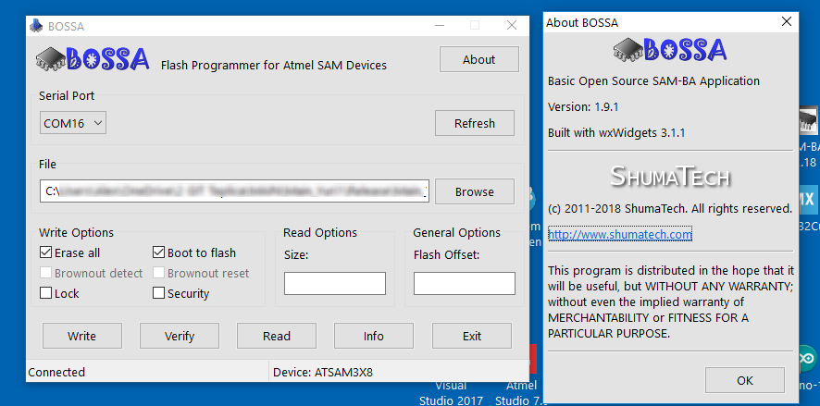  
6) В окошке "Serial Port" выбираем COM порт контроллера.



7) Внизу (в подвале) программы BOSSA слева должна появиться надпись "Connected", справа "Device: ATSAM3X8".

8) В окошке "Browse" указываем путь к нашему bin файлу.  
9) Устанавливаем "птички" в окошках "Erase all" и "Boot to flash".



10) Нажимаем на кнопку "Write" и наблюдаем процесс прошивки.

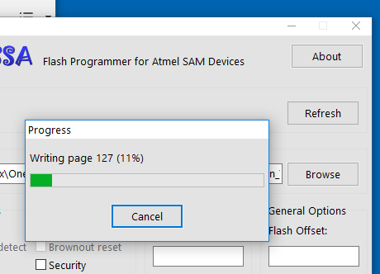  
11) При необходимости можете сравнить прошивку "Verify" или посмотреть иную информацию "Info".  
Все эти операции нужно проводить до нажатия кнопки "Reset" контроллера.  
Сбрасываем и наслаждаемся новой программой.  
  
Эта процедура может пригодиться при загрузке bin файла с защитой или просто при смене программы, не имея должной подготовки.